

發行日期：2011.04.20(三)

發行單位：武陵高中學務處

編輯同學：杜庭歡.黃鈴雅 同學

指導老師：沈子琪 老師

VOL.10

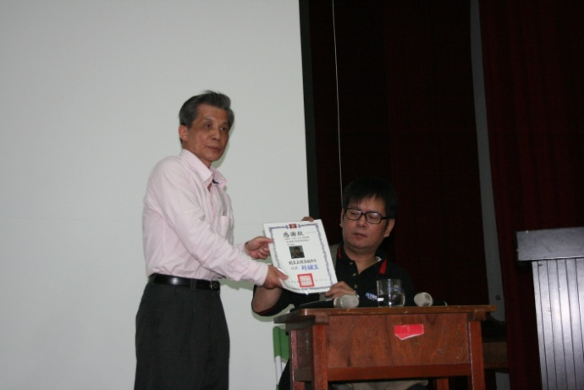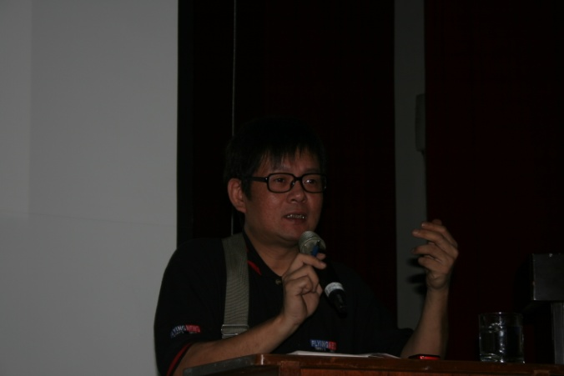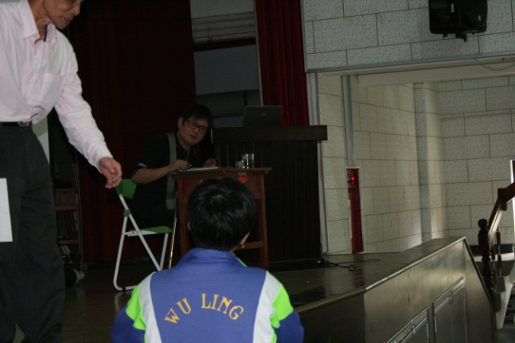

**高一週會演講：**

**人生急轉彎─我走過的歹路**

**主講：石皓文先生**

＊308班、311班本週成績平均低於65分，全班愛校服務乙次。

第九週整潔競賽各年級前三名:

|  |  |  |  |
| --- | --- | --- | --- |
|  | 高一 | 高二 | 高三 |
| 第一名 | 120 | 221 | 319 |
| 第二名 | 105 | 209 | 320 |
| 第三名 | 102.107 | 205 | 317 |

第九週秩序競賽各年級前三名:

|  |  |  |  |
| --- | --- | --- | --- |
|  | 高一 | 高二 | 高三 |
| 第一名 | 120 | 209 | 320 |
| 第二名 | 101 | 215 | 305 |
| 第三名 | 108.114 | 220 | 303 |

D:\joy\PICTURE\作品區\衛生組.png

[1.發脾氣是短暫的發瘋。  
Giving vent to anger is temporary insanity.](http://home.csjh.tcc.edu.tw/~club/123/8.htm)

[2.犯錯出懺悔心，才能清靜無煩惱。  
Only through repentance of one's sins will one achieve tranquility and relief from worry and anxiety](http://home.csjh.tcc.edu.tw/~club/123/9.htm).

[3.人生沒有所有權，只有生命的使用權。  
We do not have a claim on our life, but only the right to use it.](http://home.csjh.tcc.edu.tw/~club/123/10.htm)

[4.皺眉和微笑都是一個動作表情，何不微笑？  
A frown and a smile are both possible. Why not smile?](http://home.csjh.tcc.edu.tw/~club/123/11.htm)

[5.做人固然不應將自我看得太重，但也不要自輕己靈。  
Do not think too highly of yourself, and yet, never underestimate your ability.](http://home.csjh.tcc.edu.tw/~club/123/12.htm)

[6.口說好話，心想好意，身行好事，腳走好路。  
Speak good words, have good thoughts, do good deeds, and walk the right path.](http://home.csjh.tcc.edu.tw/~club/123/13.htm)

**中英文靜思語專欄**

1. 近日發現有同學於頂樓慶生，許多垃圾遺留現場，或隨意張貼慶生紙張，若經舉發，參與同學以及壽星將安排為校園整潔服務一次。

2. 假日到校念書、活動的同學務必做好垃圾分類，體恤打掃班級的辛勞，勿將資源回收垃圾、便當、廚餘丟棄於廁所垃圾桶內。若須傾倒垃圾可至警衛室借鑰匙到回收場丟棄。

一、檢舉發放傳單，將依情節獎勵：

近來發現有校外人士進班發放補習班傳單情形，是類人員均未向學校申請，造成校園內師生困擾，教官室已要求門禁及警衛人員加強注意，惟仍有少數人員假藉其他名義發放傳單，校園安全須藉助同學力量協助，如有發現請立即通報教官室，專線電話：03-3793480，教官會立即至現場處理，如成功查獲校外人員，將紀錄嘉獎以上獎勵，維護校園安全，須靠大家幫忙。

二、冒用他人學號，害人不利己：

近期發現上學遲到、服儀違規經教官、糾察要求登記，部份同學使用他人姓名、學號登記情形一再發生，按學校學生獎懲實施要點第十二條第九項，冒用或偽造他人文書、印章、證件、簽名、簽章者應處記大過之處份，請違規同學能敢作敢當、勇於承擔，已有同學因此被處記過以上之處份，爾後再有類似情形被查出者，均按校規簽處，請同學潔身自愛勿因小失大。

**學務處生輔組公告**

**環境保護專欄：現代桃花源──羅山有機村** 轉自台灣光華雜誌

　　位於花蓮最南端的富里鄉，往南是台東的池上，往北則與玉里鄉接壤，是花蓮的「[米倉](Javascript:openWindow('18469'))」，孕育美味「富麗米」的故鄉。

　　居處富里鄉中央的羅山村，三面環山、地形[封閉](Javascript:openWindow('18470'))，僅有一條經麥飯石濾淨的[灌溉](Javascript:openWindow('18471'))水源從羅山瀑布而來，水源獨立，從未有任何污染性工業進駐，不僅保持[純淨](Javascript:openWindow('18472'))的天然環境，更是全台唯一的有機休閒農業示範村。

　　羅山村面積約25平方公里，山坡地形發達，2/3土地皆為30度以上的坡間，200多位村民中，80%為日治時代移居至此的客家人，多以務農維生。

　　63歲的稻農溫秀春，[天光未亮](Javascript:openWindow('18473'))即帶著3歲的小孫子一起去[巡](Javascript:openWindow('18474'))田，插秧時節的三月天，滿眼望去[綠油油](Javascript:openWindow('18475'))的有機稻田，聞不到一絲農藥殘留的[惡臭味](Javascript:openWindow('18476'))，「我們這裡，連空氣都是有機的，」他笑著說。

|  |
| --- |
| **A Modern Shangri-La-The Organic Village of Luoshan**  Fuli Township is located at the southern end of Hua-lien County, south of Yuli and north of Tai-tung's Chi-shang. Known as Hua-lien's [granary](Javascript:openWindow('18469')), the area is the homeland of delicious -Fuli rice.  At the center of -Fuli, the village of Luo-shan is [enclosed](Javascript:openWindow('18470')) by mountains on three sides and has a single source of [irrigation](Javascript:openWindow('18471')) water, filtered by porphyritic andesite and delivered by the Luo-shan Falls. This independent source of water, which has never been tainted by industrial pollution, supports a [pristine](Javascript:openWindow('18472')) natural environment and Taiwan's only wholly organic demonstration farming village.  The village of Luo-shan has an area of 25 square kilometers, and its mountain slopes have long been terraced for farming. Two-thirds of the land has a slope of 30 degrees or greater. Of the more than 200 people that live in the village, some 80% are Hak-kas whose families migrated here during the Japanese era. Most are still engaged in farming.  Before [daybreak](Javascript:openWindow('18473')) on a March day, Wen Xiu-chun, 63, takes his three-year-old grandson out with him to [patrol](Javascript:openWindow('18474')) the fields. It's the season for transplanting rice seedlings. All that the eye can see is [lush green](Javascript:openWindow('18475')) organic rice fields. There's no [acrid](Javascript:openWindow('18476')) smell left over from the application of fertilizer. "Here, even the air is organic," laughs Wen. |

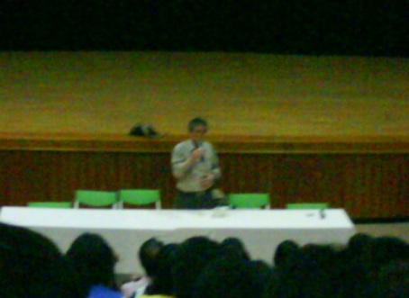

星期一的下午，其實小編我是非常期待這場演講的到來，讓我得以從兩堂簡報課中解脫，坐在演藝廳舒適的座椅上偷個幾晌閒，為週報的各位讀者們寫一篇心得報告。

班級報名十分踴躍，座位甚至劃到了走道上，會場被強烈的求知欲充實著，黃老師出現時，全場響起熱烈的掌聲，受歡迎的程度不亞於之前在週會演講的莊靜潔學姐，而且可能只略薄於九把刀。

**解決困境的創意**

在求學時屢次退學及轉學，後被引介到屏東師範學院，在台灣最南端的一所師範學校，讀了五年才完成學業。想起那段帶點叛逆的日子，老師自嘲說，自己以前「好可惡」，在家把弟妹逗哭，在學校是「壞學生」，上課時間跑去游泳，而放在岸上的所有衣物卻被師長抱走了，沒有衣物遮蔽，一夥人只好用泥巴塗抹，遮住身體，才得以走回教室，黃老師為這個故事下了結論：在困境的時候想辦法解決，就是創意。

**「閱讀幫了我很大的忙」**

老師說，他能走到今天這一步，遇見了很多貴人。初中二年級的國文老師送了他兩本書──分別是沈從文跟安東契軻夫的著作，並告訴他：「作文如果要好，必須要養成閱讀的習慣。」黃老師說，他之所以意識到社會問題，就是被沈從文與安東契軻夫的著作所啟發，尤其是俄國文學，寫實的俄國文學。而他也從此愛上了閱讀。

黃老師認為，一個好的文學作品，要有代表性，要是寫實的，讓大家得以透國文學認識這個時代的每一個角落，進而思考這些現實背後的意涵又是什麼。所以要問why而不是what happen，what happen是一個故事──一個media(媒體,媒介)，要看見其中傳達的意念，這也是經典名著流傳不朽的精髓所在。

**語言是在生活中學習的**

以前在台灣，國民政府規定禁止使用方言，只能講國語的年代，宿舍中，外省同學跟本省同學在吵架，外省同學的國語呢，就算是帶有家鄉省份的口音，至少也講得很「溜」，相較之下，本省同學的國語輸人一截，情勢不利，最後本省同學卻「豁出去了」，一舉用台語吵贏了對方。對於這個故事，老師的註解是：其實語言是在生活中學習的，教育也是在生活中的，我們的教育太狹隘了。

而文學，文學很重要，但也沒什麼了不起，因為語言更了不起，例如從前不會認字的農民，雖然看不懂論語，但聽過其中典故後也會懂得這些道理。而比語言更了不起的，是人民，千百年的歷史都是百姓們創造的。

生活就是學習，黃老師的生活經驗也是寫作的泉源，利用想像力，把這些經驗串接起來，一環扣著一環，有了結構，有了故事。

時間：4/11 下午1.2節

地點：美育館4樓

人物：黃春明大師以及滿座心情沸騰的武陵同學們

**活動心得─黃春明老師演講**